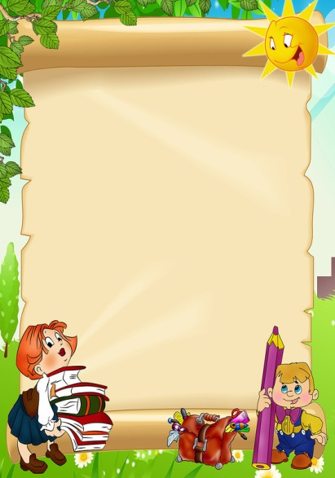
Чтобы ребёнок стал
«Читайкой»

Как воспитать у ребёнка интерес к чтению?
Что необходимо для того, чтобы ребёнок читал хорошо и с удовольствием?
Как развивать желание читать?
Такие вопросы рано или поздно возникают практически у всех родителей. Ведь мы, взрослые, понимаем, что чтение – залог успешного обучения ребёнка.
Для того чтобы ребёнок стал «Читайкой», читал хорошо и с интересом, надо обратить внимание на некоторые очень важные моменты. Возможно, кому-то покажется это незначительным, не важным, но на деле именно такие факторы оказывают самое сильное влияние на ребёнка.
Нам, взрослым, надо понять, что ребёнок – это не заводная игрушка, которую можно включать по определённой программе. Ребёнок – это маленькая личность со своими чертами характера, интересами и желаниями. И эта маленькая личность развивается по своей схеме.
Хотите видеть ребёнка успешным,
умным,
счастливым?
Воспитывайте его с опорой на эту схему, и вы добьётесь хороших результатов без лишних проблем.
Схема развития ребёнка
касается всех сторон его жизни.
Мы же сегодня отметим только те секреты,
которые непосредственно влияют
на чтение ребёнка.

7 секретов воспитания интереса к чтению

1 секрет – ЧИТАЙТЕ САМИ.
Воспитывают ребёнка не наши слова, а поступки и среда обитания. Если папа всё время лежит перед телевизором или играет на компьютере, а мама всё свободное время разговаривает по телефону, то не стоит ожидать, что ребёнок будет с упоением зачитываться книгами.
Зато в той семье, где родители часто читают и обсуждают книги, скорее всего, вырастет хороший читатель. Хотите привить интерес к чтению своему ребёнку? Читайте. Читайте сами и читайте ребёнку, рассказывайте о прочитанном, обсуждайте книги.
2 секрет – УЧИТЕ В ИГРЕ.
Никогда ребёнок не полюбит то, что даётся ему с трудом. Он будет терпеть, но не любить. Учите ребёнка читать так, чтобы ему было легко и интересно, учите играя! Только в игре ребёнок может обучаться, не ощущая давления, не испытывая стресса и негатива. Именно в игре наилучшие результаты достигаются с наименьшими затратами.
3 секрет – ВСЁ ЧЕРЕЗ ИНТЕРЕС!
На первом месте стоит интерес ребёнка, а не то, что Вам хочется или надо. Читайте те книги, которые нравятся ребёнку, которые ему интересны. Читайте книги по возрасту! А уж если надо прочитать ребёнку то, что не вызывает восторга у него, то помогите своему дитя прочесть и понять, прочитайте это вместе.

4 секрет – РАССМАТРИВАЙТЕ ИЛЛЮСТРАЦИИ КНИГ.
Обратите внимание на оформление книги. Детям просто необходимы иллюстрации в книге, хорошее качество бумаги и чёткий шрифт. Очень хорошо, если на каждой странице будет большая иллюстрация и немного текста. Потому что большое количество текста вызывает страх, утомляет ребёнка и снижается способность понимания текста.

5 секрет – ИСПОЛЬЗУЙТЕ «МЕТОД Кассиля».
Найдите интересную книгу и начните читать. Дойдя до очень интересного момента, где создаётся какая-то интрига, перелом, развязка событий, вдруг вспомните, что надо срочно что-то сделать – прервите чтение. Оставьте книгу с закладкой и скажите, что ребёнок должен подождать до завтра или попробовать прочитать самостоятельно.

6 секрет – ЧИТАЙТЕ РЕБЁНКУ!
Читайте ребёнку, даже если он уже умеет читать сам. Вы в любом случае прочитаете лучше ребёнка, покажете ему образец правильного и выразительного чтения, поможете лучше понять смысл текста. Вы лучше узнаете интереса ребёнка, его мысли и желания. А ребёнок будет чувствовать вашу поддержку и заинтересованность, что способствует развитию взаимопонимания.
Совместное чтение способствует и развитию внимательности, потому что взрослый всегда может задать уточняющий вопрос, а ребёнку надо на него ответить.

7 секрет – РАЗВИВАЙТЕ ИНТЕРЕС К ЧТЕНИЮ ЧЕРЕЗ СИТУАЦИЮ ПОБЕДЫ.
Задавайте ребёнку проблемные вопросы, провоцируя на спор. Предлагайте выяснить с помощью книги, кто же прав. Конечно, ребёнок хочет доказать, что прав он, и скорее всего, будет искать доказательство своей правоты. Это формирует успешность и закрепляет чувство удовольствия от процесса поиска доказательств. Ребёнок понимает, что читал не зря.

